<<灵活使用本软件中员工提成规则>>图解
本文是以速拓公司的<<速拓医药管理系统-经典版>>为例撰写的说明，具体到速拓公司其它软件时，会在窗口的标题、界面及某些栏目上略有不同。用户应根据实际情况进行操作。
在软件中设置员工提成规则前，首先要在“系统维护=>帐套选项=>其它”中选择提成计算方法。本软件有两种提成计算方法，方法一是“根据员工资料中设置的提成比率计算”；方法二是“根据药品资料中设置的提成比率计算”。选择好后，要记着点击“保存”才会生效，（如图1－1）。
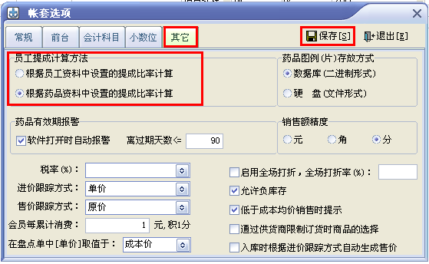
（图1－1）
一、如果提成计算方法设置的是“根据员工资料中设置的提成比率计算”，那么下一步需要在员工资料中来设置员工的提成。操作方法是在“基础资料=>员工资料”中设置相应的提成规则。（如图1－2）。
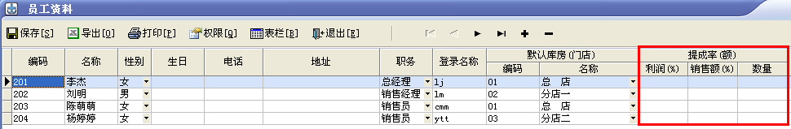
（图1－2）
软件中有三种规则来设置员工的提成率（如图1－3）：
1、按利润（即毛利）的百比之几提成。比如按“销售毛利”的10%给员工提成，则在“利润”栏填10；
2、按销售额的百分之几提成。比如按“销售金额”的5%提成，则在“销售额”栏填5；
3、按销售数量提成。比如每卖一盒药品提10元，则在“数量”栏填10。
这三种提成方式可以并存，软件在计算员工提成时，是按这三种提成方式之和计算的。

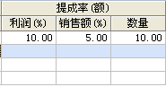
图1－3
按照上面的规则，假如为员工“李杰”设置好提成率后，在“前台销售”时，如果营业员选择的是“李杰”，那么软件就会自动记录“李杰”此笔业务的提成是多少。如图（1－4）。
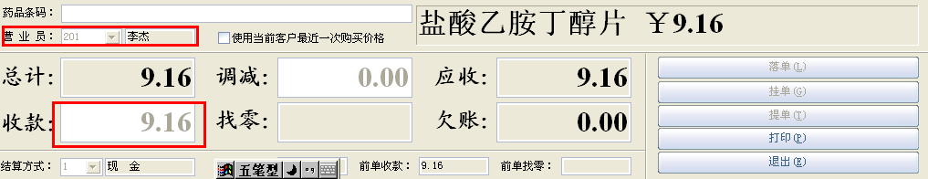
图1－4
接着就可以在“业务报表=>员工提成明细表”中设置计算提成的日期范围后，点击[汇总]按钮即可计算出“李杰”这位员工的提成。如图（1－5）。
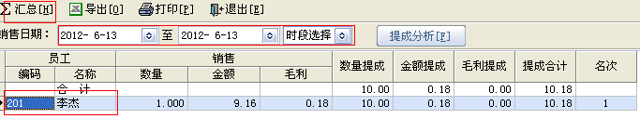
图1－5
二、如果提成计算方法设置的是“根据药品资料中设置的提成比率计算”，那么下一步就需要在药品资料中来设置员工的提成。操作方法是在“基础资料=>药品资料=>提成率”中设置每一个药品的提成规则。（如图2－1）。要记着先把本窗口右下角的“显示更多属性”打勾。
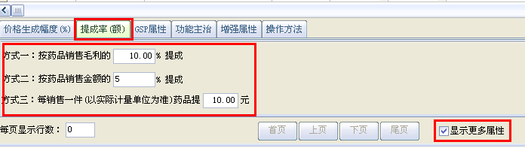
图2－1
这里的提成计算规则与方法一中的相同。如果不想按一个个的药品设置，可以在“基础资料=>药品类别”中设置每个类别的“所属药品提成率（额）”。如图（2－2）。
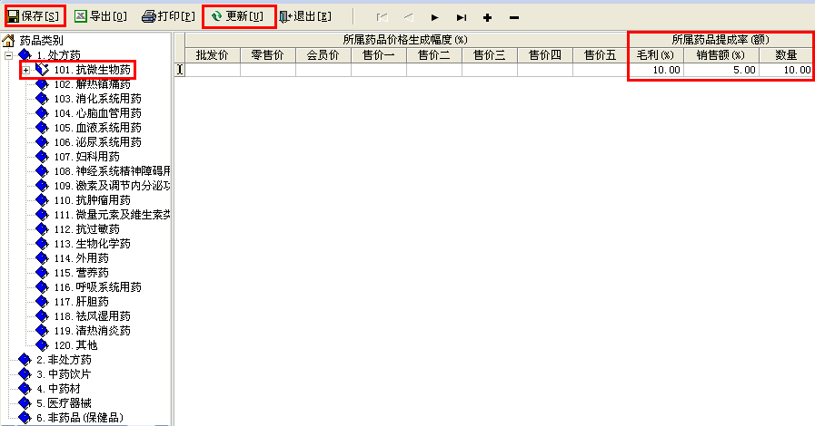
图2－2
设置完成后，依次点击[保存]及[更新]按扭，这样在药品资料中每个药品的提成规则便完成了设置工作。

